SSV. IES Haría
UT2. Práctica 45
Comparando sistemas operativos y máquinas virtuales

Introducción


Como hemos visto el software de Benchmark nos permite evaluar el rendimiento de nuestro hardware y del sistema operativo. Es evidente que una máquina virtual siempre verá reducido su rendimiento respecto a la máquina host sobre la que esta se ejecuta.

Para realizar las pruebas vamos a utilizar el software Geekbench que tiene la ventaja de que está disponible tanto para Windows como para Linux, lo que nos permitirá no sólo comparar una máquina real y su anfitrión, sino también diferentes sistemas operativos.

Geekbench está actualmente en la versión 2.2 y nos podemos comprar por 19,99$ pero que podemos descargar y probar durante 32 días.

Geekbench evalúa y ofrece una puntuación en diferentes aspectos:
- Integer score (números enteros): evalua el rendimiento de la CPU haciendo operaciones matemáticas de diferente tipo con números enteros.
- Floating Point score (números reales): evalua el rendimiento de la CPU haciendo operaciones matemáticas de diferente tipo con números reales.
- Memory score (memoria): realiza diferentes operaciones de acceso a memoria y da una puntuación.
- Stream score (memoria): otro conjunto de operaciones para evaluar el rendimiento de la memoria.
- Geekbench score: puntuación global de las pruebas realizadas.

En esta actividad instalaremos Geekbench en Ubuntu, en la máquina virtual de Windows y en el Windows que tenemos instalado en nuestro equipo y veremos las diferencias que obtenemos en cada uno.

Podemos descargar el programa del aula virtual o de la carpeta de intercambio en el servidor

Geekbench en Ubuntu

El software no se distribuye como paquete de Ubuntu, así que su instalación lleva varios pasos.

1) Descarga el software en la carpeta Descargas

2) Accedemos a la carpeta descargas con nautilus y descomprimimos el programa haciendo clic con el botón derecho y eligiendo la opción extraer aquí.

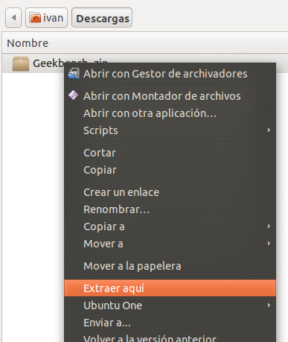
3) Se crea la subcarpeta Geekbench. Accedemos a su contenido haciendo doble clic.
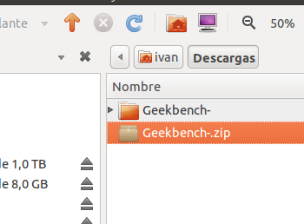
4) Para ejecutar el programa hacemos doble clic en geekbench. Se no abrirá una ventana con varias opciones. Hacemos clic en Ejecutar en terminal para ejecutar el programa. Para que los resultados sean lo mejor posibles procura que no haya muchos programas ejecutándose en ese momento en el equipo. Entre ellos alguna máquina virtual.
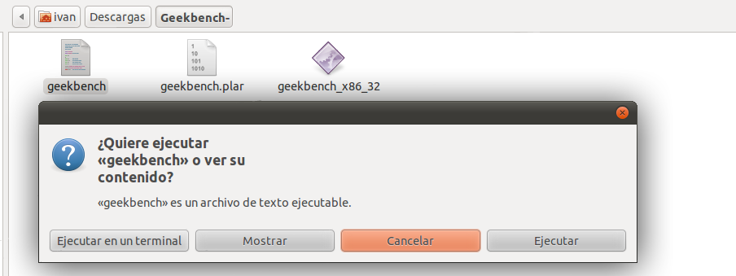
5) Cuando termine de ejecutarse nos dará un resumen de los resultados obtenidos con la puntuación en cada apartado. El número de barras horizontales nos da una idea de lo bueno que son los mismos.

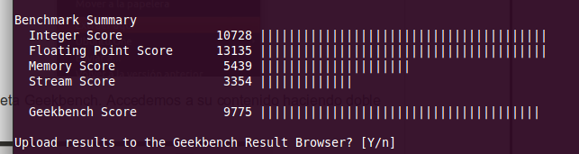
Inserta una captura de pantalla con el sumario de los resultados obtenidos por tu equipo:

Nota si además pulsas “Y” al finalizar el test, obtendrás una URL que si la copias en el navegador y la cargas te ofrecerá el resultado en una página web

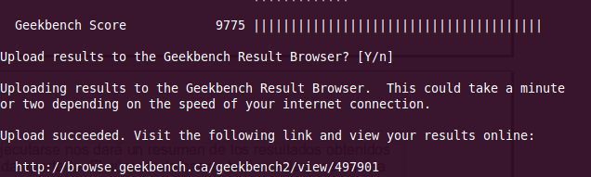

Geekbench en la máquina virtual de Windows

1) Antes que nada cambia la configuración de la máquina virtual de Windows XP y súbele la memoria RAM a 512 MB para que no tarde demasiado en hacer las pruebas

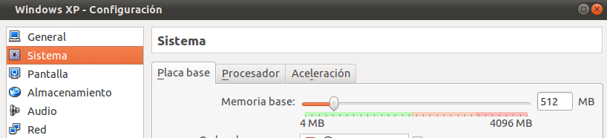
2) Descarga del aula virtual el software Geekbench para Windows y cópialo a la subcarpeta Documentos/compartido para que puedas acceder a él desde la unidad de red de la máquina virtual Windows
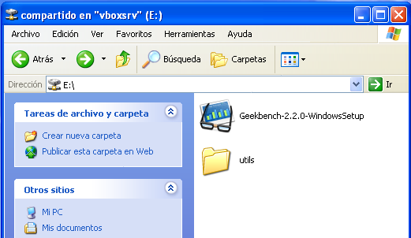
3) Instalamos el programa y lo ejecutamos
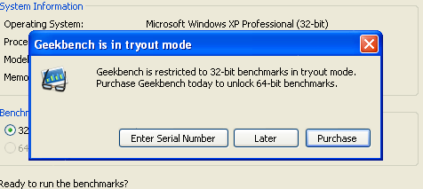
Nos informa de que estamos ejecutando una versión de pruebas. Hacemos clic en later para poder ejecutar el programa sin tener que comprarlo.

4) Hacemos clic en Run Benchmark para ejecutar el programa. Procura que haya los menos posibles programas en ejecución durante las pruebas.

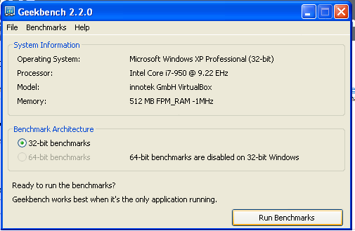
5) Al finalizar la ejecución del Benchmark nos ofrecerá un resumen de los resultados obtenidos.

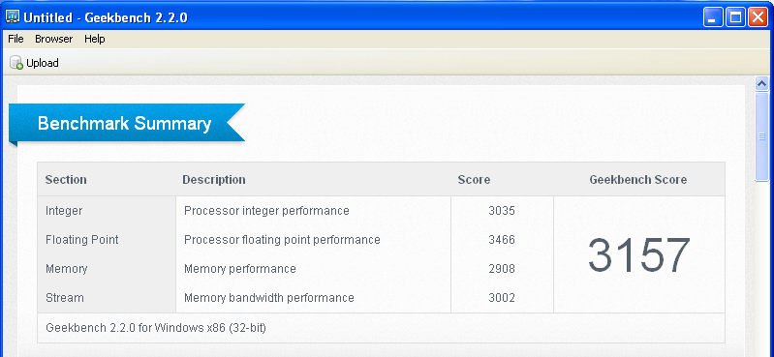
Inserta una captura de pantalla con el sumario de los resultados obtenidos por la máquina virtual:

Nota: No olvides dejar la máquina virtual de Windows con menos memoria (380MB) para que no baje excesivamente el rendimiento de Ubuntu cuando ejecutes VirtualBox. A medida que vayas trabajando con VirtualBox irás viendo que configuración da mejores resultados en cada caso

Geekbench en el SO Windows XP del equipo

Reinicia el equipo y arranca Windows XP. Descarga el programa del aula virtual y ejecuta el benchmark

Inserta una captura de pantalla con el sumario de los resultados obtenidos por tu equipo:

Comparativa final

Completa la siguiente tabla:

 | PROCESADOR |  | MEMORIA |  | TOTAL
 | Integer | F Point | Memory | Stream | Geekb score
Ubuntu
MV WXP
WXP

Haz un análisis final de los resultados obtenidos (Quién obtiene mejor resultado global. Qué sistema saca mejores resultados de rendimiento al procesador y a la memoria. Qué diferencia hay en % en los diferentes apartados de unos sistemas operativos a otros)

Opcional

Prueba con diferentes cantidades de memoria (300MB, 400MB, 512MB,...) para la máquina virtual y comprueba si hay diferencias significativas en los resultados

